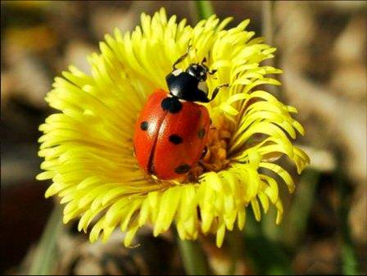
ПАМЯТКА ДЛЯ РОДИТЕЛЕЙ

«Осторожно, насекомые!»

Свежий воздух и теплое солнце очень полезно для детского организма, но окружающий нас мир полон опасностей. Одной из этих опасностей, являются укусы насекомых.
Общие сведения
Нет человека, ни разу в жизни не испытавшего укус насекомого. Последствия укуса зависят в первую очередь от вида насекомого и, во вторую очередь, от индивидуальных особенностей организма. Для некоторых детей укус самого обычного комара может быть смертельно опасным.
Реакцию человеческого организма вызывает не сам факт прокола кожи, а вещества, которые насекомые впрыскивают во время укуса. Цель укусов может быть, как оборонительной, так и пищевой (кровососущие).
Какие насекомые могут быть опасны?
Основную опасность для взрослых и детей представляют укусы перепончатокрылых насекомых: пчел, ос, шмелей, шершней, красных муравьев. Эти насекомые жалят исключительно в целях самообороны. Во время укуса в организм человека попадает яд, состоящий из активных белков и иных компонентов, часто являющихся сильными аллергенами. Организм отвечает на внедрение этих веществ покраснением, болью и припухлостью тканей. По статистике от укусов пчел и ос погибает в четыре раза больше людей, чем от укусов змей.
Различные насекомые наносят поражение разными методами. Так, осы и пчелы жалят жалом, при этом вторые погибают, так как жало вместе с жалящим аппаратом остается в ранке. Муравьи впрыскивают яд, кусая челюстями, причем они могут кусать сколько угодно раз. При укусе кровососущих (комары, блохи, клещи, клопы) человек испытывает неприятные ощущения. Но при этом некоторые из них еще и являются переносчиками опасных инфекций.

ПЕРВАЯ ПОМОЩЬ ПРИ УКУСЕ КОМАРА
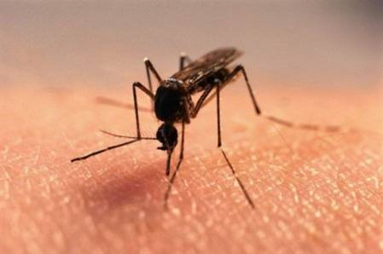
Жало комара само по себе не опасно для человеческого организма. Однако комар является переносчиком различных заболеваний. Человеческая кровь является пищей для этого насекомого. После комариного укуса, вместе с ядом, в тело человека попадает вещество, которое не позволяет крови свертываться, что в свою очередь позволяет комару без каких-либо препятствий принимать пищу. В результате небольшой аллергической реакции, на месте укуса может появиться волдырь и покраснение.
Что делать после укуса?
1. Сделать крепкий раствор пищевой соды и периодически обрабатывать зудящее место.
2. Смазывать укусы спиртовой настойкой календулы, борным спиртом, томатным соком.
3. Сделать холодную примочку.
4. При множественных укусах принять антигистаминное средство.
5. В походной аптечке или на даче непременно следует держать антигистаминный препарат, фенистил или фукорцин (снимают зуд и даже устраняют ожоги крапивы).
Народные методы при укусах комаров
1. Обработать сметаной или кефиром.
2. Приложить к месту укуса лист черемухи или подорожника.
3. Смазать пораженное место бальзамом «Звездочка».

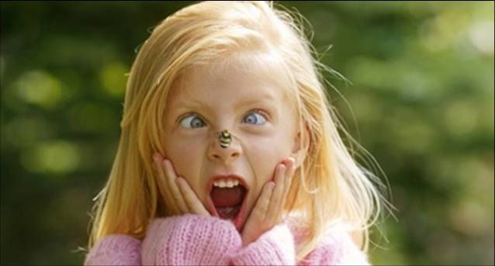
УКУСЫ ОС, ПЧЕЛ И ШМЕЛЕЙ

Как уже было сказано, жалящие насекомые кусают в целях самообороны. При этом осы могут жалить множество раз. У пчел и шмелей жало покрыто зазубринками, которые тормозят его в теле. Вместе с жалом из тела насекомого вырывается и жалящий аппарат. Из него еще на протяжении 3 – 5 минут выпрыскивается яд, поэтому жало следует тут же изъять из ранки. В месте укуса тело краснеет, припухает, болит и становится горячим. При индивидуальной чувствительности к яду пчел может подняться температура тела, тошнить, болеть голова, нарушиться координация и появиться вялость и лихорадка. В особо тяжелых случаях даже одного укуса достаточно, чтобы начался приступ астмы и даже анафилактический шок.
Что делать после укуса?
1.Первым делом, если жало осталось в месте укуса, его нужно извлечь. Для этого лучше всего подойдет пинцет, но можно воспользоваться и подручными средствами, предварительно продезинфицировав их спиртом или водкой.
2. Затем к месту укуса следует приложить холод, можно сделать примочку со слабым раствором марганцовки (светло-сиреневого цвета).
3. Выпить антигистаминный препарат. Например «Зиртек», «Супрастин», «Фенистил», или «Кларитин». Дозировку и возрастные ограничения смотрите в инструкции.
Единичные укусы, как правило, проходят за 2-3 дня. При множественных укусах, в случае если ребенок ужален в рот или зев (что чревато отеком гортани и удушьем), а также при появлении общетоксических симптомов следует обратиться к врачу.
Народные методы лечения укусов пчел, ос, и шмелей
1. Разжевать и прилепить на пораженное место листик подорожника.
2. Привязать к месту укуса листик одуванчика, предварительно помятый.
3. Прикрепить к пораженному месту листочки петрушки. Это устранит боль и припухлость. 4. Разрезать сырую луковицу и срезом прикрепить к месту укуса. Оставить на ночь.

УКУСЫ ДОМАШНИХ НАСЕКОМЫХ - КЛОПОВ

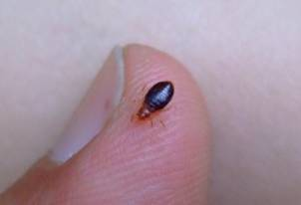
Маленькие, бескрылые насекомые — клопы, появились от паразитов, живущих в гнездах птиц и летучих мышей. Крошечные клопы с готовностью двигаются через пустоты в стенах, трубы и шахты лифтов. Их мелкий размер позволяет им скрываться в самых крошечных щелях. Клопы обычно обнаруживаются в постельных принадлежностях и спальных местах. Клопы предпочитают теплый влажный климат и могут быть не очень активны в течение зимних месяцев.
Нередко укус клопа поначалу принимают за укус комара или даже аллергию. Клопы любят селиться в трудно досягаемых уголках: в щелях, под плинтусами, в щелках мебели, за картинами и обоями. Днем их обнаружить можно, только если тщательно поискать. Клопы предпочитают обедать ночью, когда их добыча легко достижима. Слюнные белки попадают на кожу, когда они кусают вас и вызывают аллергическую реакцию. Укус клопа абсолютно безболезнен, так как он впрыскивает в ранку обезболивающее вещество. Иногда клоп, чтобы напиться крови, прокалывает тело в нескольких местах, т. к. не сразу может найти близкий сосудик. Клопы переносят такие тяжелые заболевания как туберкулез, чума, сибирская язва и оспа.

Что делать?

Если клопы обнаружены, существует только два варианта от них избавиться: переехать на время в другое жилище или вызвать специалистов по дезинсекции. Можно обработать квартиру и самостоятельно. Но для этого нужно обзавестись защитным костюмом и респиратором, перчатками и прибором для распыления. Обработать раствором нужно абсолютно все предметы, стены и полы. То есть все поверхности и щели. На квадратный метр мягкой мебели и ковров уходит приблизительно 100 мл раствора и вполовину меньше на полы, стены, деревянную необитую мебель. Если обработать комнату частями, то хитрые клопы просто перейдут на еще не обработанные поверхности. Поэтому обработку следует проводить сразу и везде. Обязательно нужно сразу обработать дверные косяки, вентиляционные ходы. После дезинсекции все окна следует открыть и оставить для проветривания. Во время обработки следует убрать домашних питомцев, растения и, конечно же, людей. После проветривания необходимо протереть мокрой тряпкой все места, к которым Вы прикасаетесь. Иногда не все клопы погибают сразу, препарат действует через неделю или даже месяц, все зависит от того, какой препарат выбран.

УКУС КЛЕЩА
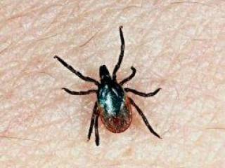
Клещи — это мелкие паукообразные. Они очень малы по своим размерам и их обычно бывает трудно заметить до тех пор, пока они не насосутся крови. Но тогда бывает уже поздно. Попадая на тело человека, клещ не сразу впивается в его кожу, а долго ползает, отыскивая наиболее нежные места (где тонкая кожа). Чаще всего он впивается в области паха, подмышками, на шее, в области ключиц, на животе и спине. Укус его совершенно нечувствителен, т. к. в слюне клеща содержится обезболивающее вещество.
В отличие от комаров, которые, насосавшись крови, сразу же улетают, клещи присасываются на три-четыре дня. От выпитой крови клещи сильно раздуваются, увеличиваясь в размерах в три-четыре раза, и только потом отпадают.
Симптомы укуса энцефалитного клеща
Укус обычно распознают по черной точке на кожном покрове – это брюшко присосавшегося насекомого. Вокруг нее часто располагается белое пятно, а по его краям появляются высыпания.
Через несколько дней (от 5 до 25) после укуса энцефалитного клеща у человека повышается температура тела до 38-39 градусов, дает о себе знать головная боль, появляется мышечная боль в месте укуса. Нередко все это происходит на фоне повышенной потливости, расстройства стула, болей в животе, тошноты и рвоты, рези в глазах. Если вы обнаружили у себя все эти симптомы, необходимо срочно обратиться к врачу и сделать назначенные им инъекции антибиотиков.
Что делать если он присосался?
1. Не следует капать на клеща никакими маслами и спиртами. В подобной ситуации насекомое будет пытаться защищаться, впрыскивая в организм больше яда.
2. Пинцетом (в крайнем случае, пальцами) взять насекомое и выкрутить его, как винтик. Этот способ дает стопроцентный результат. Только не нужно его тянуть, а именно выкручивать.
3. После удаления насекомого нужно внимательно осмотреть ранку – не остался ли в ней хоботок насекомого. После чего обработать спиртовым препаратом.
4. Дать пострадавшему антигистаминное средство.
5. Если регион неблагополучен по энцефалиту, желательно после укуса сразу же обратиться в поликлинику.
Старайтесь вовремя избавляться от ненужных вещей и по возможности чаще делать ремонт. Это уменьшит шанс заиметь таких опасных соседей.

